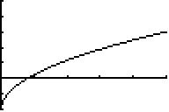
1a. x = 0 is het kleinst en geeft f(x) = -2
1b. f(1) = -2 + √5 en f(3) = -2 + √15
en f(5) = -2 + √25 = -2 + 5 = 3
1c.
1d. Ja, want √(5x) wordt steeds groter
1e. De grafiek loopt daar verticaal

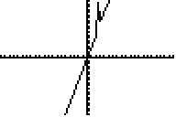
2a.
2b f(2,5) bestaat niet omdat er bij x = 2,5 wordt gedeeld door nul: 2x - 5 wordt nul.
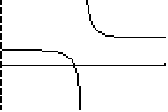
2c.

2d. Hoogste punt (2.15 , 7.17) en laagste punt (2.85, 12.83)
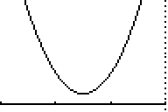
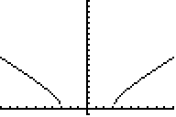
3.

de eerste is een dalparabool met top bij (-4.5 , 2)
snijpunt met de y-as is (0, 326)

de tweede heeft randpunten (-3,0) en (3,0)

de derde gaat door de oorsprong en loopt horizontaal bij (2,8)

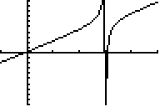
4a.
4bc. Het wordt ongeveer de lijn y = 2x
Dat komt omdat voor grote x de tweede term (de breuk) verwaarloosbaar klein wordt ten opzichte van 2x. Als je het tweede deel verwaarloost staat er y = 2x

De grafiek is dus ongeveer y = 2x. Alleen in de buurt van x = 2 wordt y oneindig groot of klein omdat de noemer van de breuk dan nul wordt, en de breuk dus heel groot wordt.

5. zelf doen.

6a. f(x) bestaat niet als er door nul wordt gedeeld. Dat is bij x = 2 en x = -2
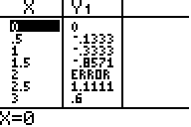
6b. De functie bestaat niet bij x = 2, maar in de buurt van 2 kun je er niet veel over zeggen. Links van 2 negatief, rechts van 2 positief is het enige dat opvalt.

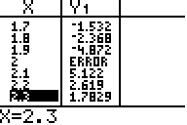
6c. In de tweede tabel wordt de functie in de buurt van 2 vrij groot (positief of negatief).

6d. Links van 2 gaat de grafiek naar een steeds groter negatief getal, rechts naar een steeds groter positief getal.

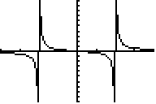
6e.

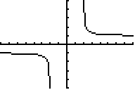

7ab. g(x) bestaat niet als er door nul wordt gedeeld en dat is bij x = 2 en x = -2

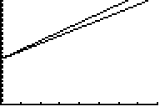
8a. S(x) = 17,50 + 3x
8b. Een rechte lijn. de onderste hiernaast) Denk erom dat de grafiek voor x < 0 niet bestaat.
8c. 17,50 is het beginpunt op de y-as
3 is de helling van de lijn: 1 opzij, 3 omhoog.
8d. 17,50 = haspel en stekker
3,50 bedrag per meter kabel.

9a. Het is een lijn, evenwijdig aan de grafiek van H, maar beginnend in (0, 14.90)
9b. Δx = 1 geeft ΔB = 3,50 en dat is de helling van de lijn.
9c. S en H: beginnen op het zelfde punt, maar H loopt steiler
B en H: lopen evenwijdig, maar B begint lager
S en B: B begint lager en loopt steiler. Snijdt S bij x = 5,2
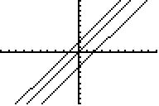
10ab. Ze zijn evenwijdig omdat 1,5 hetzelfde is in alle functies en dat bepaalt de helling.
10c. Het zal ook zijn y = 1,5x + q
Vul (6,5) in: 5 = 1,5 • 6 + q ⇒ q = -4
Dus de lijn y = 1,5x - 4
11ab. Voor p = 0 is de lijn horizontaal (dan is de helling nul)
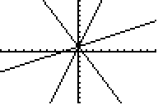
11c. Ze gaan allemaal door (0,1)

12. y = x - 5 of y = 2x - 5 of y = 3x - 5 of ......

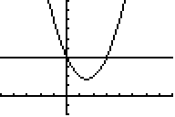
13a. P = (0, 4) en Q = (3, 4)
13b. x = 0 ⇒ y = 0² - 3•0 + 4 = 4 klopt
x = 3 ⇒ y = 3² - 3•3 + 4 = 4 klopt ook
13c. De symmetrieas ligt er midden tussen in dus bij x = 1,5.
De vergelijking daarvan is dus x = 1,5
13d. De top ligt op de symmetrieas, dus bij x = 1,5
y = 1,5² - 3 • 1,5 + 4 = 1,75
Dus de top is T = (1.5 , 1.75)

14a. Bijvoorbeeld x = -4 en x = -1; die hebben beide y = -10
14b. Die ligt daar midden tussenin dus bij x = -2,5
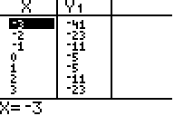
x= -2,5 ⇒ y = (-2,5)² + 5 • -2,5 - 6 = -12,25 dus de top is (-2.5 , -12.25)
14c. zie hiernaast.
x = -1 en x = 2 geven dezelfde y
De symmetrieas is dus x = 0,5
y = -3(0,5)² + 3 • 0,5 - 5 = -4,25
De top is (0.5 , -4.25)

15. Met een tabel is het nogal moeilijk.
x = 0 geeft y = -7
y = -7 geeft 3x² - 5x - 7 = -7 ⇒ 3x² - 5x = 0 ⇒ x(3x - 5) = 0 ⇒ x = 0 V 3x - 5 = 0
Dat geeft dus x = 0 (wisten we al) en x =
Daar midden tussenin ligt x = en dat is de symmetrieas.
Dat geeft y = 3()² - 5 • - 7 = - ≈ -9,08

16. 2x² + 10x = 0 ⇒ 2x(x + 5) = 0 ⇒ x = 0 V x = -5 dus de top ligt bij x = -2,5
y = 2(-2,5)² + 10 • -2,5 = -12,5 dus de top is (-2.5 , -12.5)

-x² + 3,5x + 6 = 6 ⇒ x² + 3,5x = 0 ⇒ x(x + 3,5) = 0 ⇒ x = 0 V x = -3,5
Dus de top ligt bij x = -1,75
y = -(-1,75)² + 3,5 • -1,75 + 6 = - ≈ -3,1875

17a. √ kan niet van negatieve getallen dus het domein is [0, →⟩
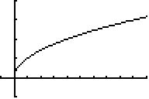
17b. Vlak bij (0,0) loopt de grafiek bijna verticaal.
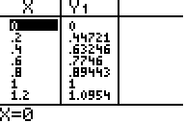
17c.

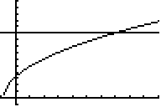

18a. h = 0 geeft R = 3,6√(0,8) ≈ 3,22 km.
18b. R = 10 bij h ≈ 6,92 m
3,6√(6,92 + 0,8) ≈ 10,002... dus dat klopt.
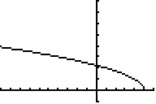
18c. De winst is hoeveel de grafiek stijgt, en de grafiek gaat voor grotere x steeds minder snel stijgen.

19a. 5 - x ≥ 0 ⇒ x ≤ 5 dus het domein in ⟨←, 5]
19b. Bij het randpunt loopt de grafiek verticaal.
19c. x-as is (5,0)
y-as: x = 0 geeft y = √5, dus het punt (0,√5)
19d. Zie hiernaast.
19e. De grafiek vertoont toenemende daling tot het randpunt.

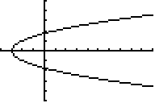
20. Zie hiernaast (f is de tak boven de x-as, g de tak onder de x-as)
Samen vormen ze een parabool die gedraaid is.

21a. f heeft domein [-4, →⟩ en g heeft domein ⟨←, 7]
21b. functie f
snijpunt x-as: -3 + √(x + 4) = 0 ⇒ √(x + 4) = 3 ⇒ x + 4 = 9 ⇒ x = 5 dus (5,0)
snijpunt y-as: y = -3 + √(0 + 4) = -1 dus (0,-1)

functie g:
snijpunt x-as: -3 + √(7 - x) = 0 ⇒ √(7 - x) = 3 ⇒ 7 - x = 9 ⇒ x = -2 dus (-2,0)
snijpunt y-as: y = -3 + √(7 - 0) = -3 + √7 (≈ -0,35) dus (0, -3 + √7)

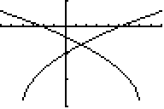
21c.
21d. -3 + √(7 - x) = -3 + √(x + 4)
⇒ √(7 - x) = √(x + 4)
⇒ 7 - x = x + 4
⇒ 3 = 2x
⇒ x = 1,5
y = -3 + √(1,5 + 4) ≈ -0,65

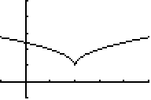
22a. Als er een minteken voor de x staat lopen de grafieken naar links, bij een plusteken naar rechts.
22b. f heeft randpunt (2, 1) en g heeft randpunt (2, 1)
hiernaast staan de grafieken (samen)

23a.
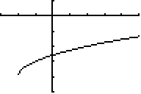
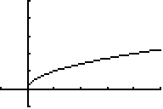
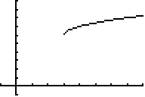

De randpunten zijn (-2, -4) en (0,0) en (3, 6)
23b. voor p = -2,5
23c. de lijn y = 2x
23d. Het grensgeval zagen we al in de tweede grafiek hierboven ; snijpunt de oorsprong
Voor p < 0 snijdt de grafiek de x-as links van de oorsprong.

24ab. f heeft randpunten (-4, 0) en (4, 0) en domein [-4, 4]
g heeft randpunt (-3, 0) en domein [-3, →⟩
24c. f is een halve cirkel.

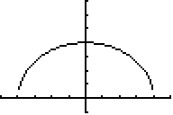
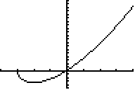
25a. Het randpunt is (-2, -1) dus zal de grafiek iets zijn als y = -1 + a •
a kan nog alles zijn, maar die kunnen we vinden door het punt (7, 2) in te vullen.
2 = -1 + a • √(7 + 2) = -1 + 3a ⇒ a = 1
De functie is dus y = -1 +
25b. Dezelfde maar dan met een minteken voor de wortel: y = -1 -

26a. Je mag niet door nul delen dus het domein is alles, behalve x = 0
Dat kun je noteren als ℜ\{0} of ⟨←,0⟩ ⟨0,→⟩
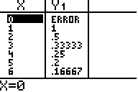
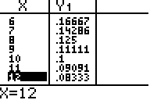
26b.

26c. Voor hele grote x zal de grafiek naar de x-as lopen (y zal naar nul gaan)
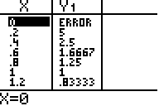
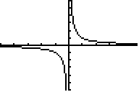
26df.

26e. In de buurt van nul zal y heel groot worden; de grafiek gaat langs de y-as lopen

27a. P = 13 + = 19. Dus kosten zijn 2000 • 19 = 38000 per jaar
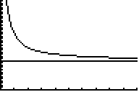
27b. P = 13 + = 13,4
27c. Als x groter wordt nadert P naar 13.
27d.
27e. per jaar P = 13 + = 1013
de hele kamer dus 1013 • 10 = 10130
27f. Vlak bij nul wordt P heel erg groot
De grafiek van P loopt naar de y-as
27g. T = P • x = (13 + )•x = 13x + 12

28a. Je mag niet delen door nul, dus x mag niet 1 zijn. Domein is ℜ\{1}
28b. Voor hele grote waarden zal de grafiek naar de lijn y = 2 lopen (de breuk is dan te verwaarlozen)
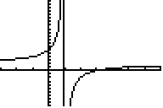
Voor x in de buurt van 1 wordt de grafiek heel groot (positief of negatief)
28c. f(1000) = 1,995... en f(-1000) = 2,004... dus dat is inderdaad ongeveer 2
f(1,001) = -3998 en f(0,999) = 4002 dus wordt inderdaad heel groot
28d. 0 = 2 - ⇒ = 2 ⇒ x - 1 = 2 ⇒ x = 3 dus het punt (3,0)
28e.
28f. ℜ\{2} want y = 2 komt niet voor.

29a. verticale asymptoot bij delen door nul → x = -2
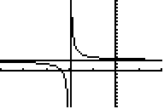
horizontale asymptoot grote x invullen → y = 3
29b. x-as: 0 = + 3 ⇒ = -3 ⇒ x + 2 = -
⇒ x = -2 dus (-2, 0)
y-as : y = + 3 = 3 dus (0, 3)
29c.
29d. ℜ\{3}

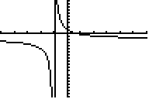

30a.

30b. 100 = -2 + ⇒ = 102
⇒ x + 1 = ⇒ x = - 1 = -
h(x) > 0 als -1 < x < - kijk maar naar de grafiek.

31. y = + 5 waarin a alles mag zijn (niet nul)
32. zelf doen

33a. Bij x = 4 zal er een verticale asymptoot zijn
Verder weg van x = 4 zal de grafiek op de parabool y = x² lijken.
33b. Bij x = 4 zal de functiewaarde heel groot (positief of negatief) worden.
Voor x > 4 positief, en voor x < 4 negatief
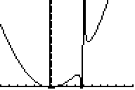
33c. De kwadratische term. De breuk is dan te verwaarlozen.
33d. Het zal een parabool met een breuk bij x = 4 zijn.
33e.
33f.

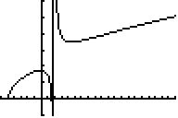
34. Er zal een randpunt zijn bij x = -5. Dat is het punt (-5, -) voor x > -5 bestaat de grafiek.
Bij x = 2 zal er een verticale asymptoot zijn.
Voor grote x lijkt de grafiek weer op een wortelgrafiek.

35a. 15000 zijn de vaste kosten, 3 zijn de variabele kosten.
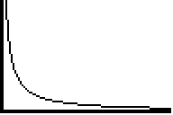
35b. q = 100: TK = 15000 + 3 • 100 = 15300, GK = = 153
q = 500: TK = 15000 + 3 • 500 + 16500, GK = = 33
35c. GK = = = + = + 3
35d. Als q heel groot wordt, gaat GK naar 3.
Als q heel klein wordt, wordt GK heel groot
Ja. dat klopt. Als er heel veel producten worden gemaakt worden de vaste kosten verdeeld over heel veel producten en dan zijn ze per product te verwaarlozen.

36a. v = ≈ 18,3 m/s
36b. 90 = ⇒ 100 • d√(3 + 3 •1,9) = 90 • 1,9 = 171
⇒ 295 • d = 171 ⇒ d ≈ 0,58 m dus 58 cm.
36c. d staat in de teller, dus als d groter wordt, wordt v dat ook.
36d. Dan wordt v heel groot, en dat klopt wel; een heel laag muurtje blaas je heel moeilijk om.
36e. kleiner; de teller wordt ongeveer even snel groter als √h en de noemer even snel groter als h. Dus relatief wordt bij grotere h de noemer meer groter dan de teller dus zal de hele breuk kleiner worden.
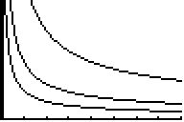
36f. De laagste grafiek hoort bij de kleinste d

